**Лабораторна робота №14. Розробка програм із використанням поліморфізму**

**Мета: Мета:** Набуття навичок в розробці програм, де використовується поліморфізм.

**На період** карантину в дистанційній формі навчання результати надсилати на електронну адресу викладача [**t.i.lumpova@gmail.com**](mailto:t.i.lumpova@gmail.com)у вигляді cpp- та h- файлів з іменем у форматі

**<Номер групи><Номер лабораторної>[-<Номер завдання>] <Прізвище англійською>**

та викладати на платформу коледжу у власний репозиторій, під’єднаний до репозиторію викладача.

Приклад іменування файлів, IPZ-31LAB11-1KRASNOPOROV.cpp, IPZ-31LAB11-1KRASNOPOROV.h.

При відсутності можливості доступу до Інтернету текст програми набрати в Блокноті або WordPad Windows та надіслати на електронну адресу викладача.

**Строк виконання цієї роботи ІПЗ-31 20.04.2020, ІПЗ-32 20.04.2020**

Всі запитання, що виникнуть, надсилайте на електронну адресу викладача.

**Завдання**

1. Вся ця робота виконується з програмою, яка розроблювалась на ЛР №№ 5 – 13. Перелік завдань, які мають бути реалізовані в програмі в ЛР№№ 5 – 13, а також вимоги до оформлення програми надані в завданні до ЛР№11.
2. Створити нову позицію меню для інтерактивного введення інформації про осіб (клас "Person" ) та пошуку прізвища особи за кодом (в наданому нижче прикладі " 51 - Person Input and Find"). Для пошуку розробити нову функцію в програмі, в який створюється масив об’єктів, та за допомогою методів класу Person виконується пошук. До метода передається спочатку код особи, при знаходженні особи з таким кодом виводиться її прізвище, при відсутності повідомлення " Not Found". При відсутності особи із заданим кодом запитується рік народження та стать і виконується пошук за цими параметрами. При відсутності даних також надається повідомлення " Not Found". Методи класу для пошуку повинні бути поліморфними . Далі надається приклад роботи програми.

Зауваження. Створення масиву об’єктів розглядалося на лекції Тема 7 (Лекція 11-12). Розподіл поведінки та реалізації (Конструктори. Ініціалізації даних. Аксессори ), зокрема в прикладі з класом class Point. Окрім того, потрібно пригадати як передавати параметри рядків String, щоб отримати результат сформований у викликаємій функції.

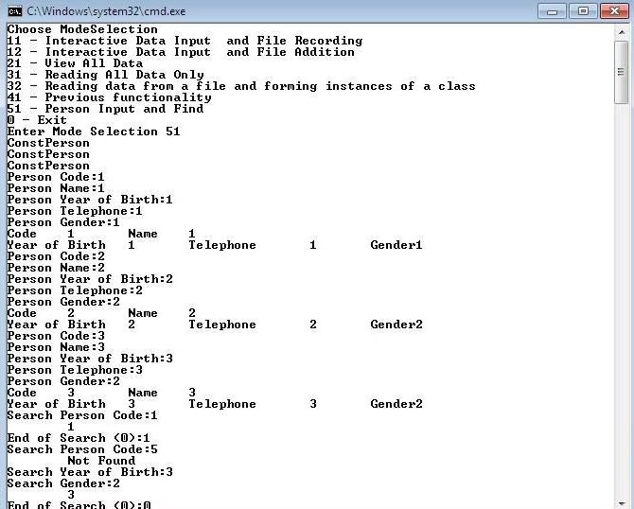

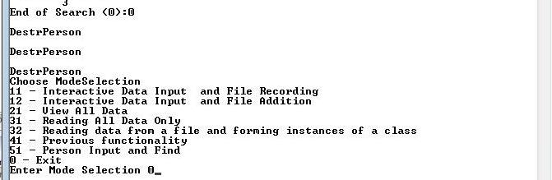

*Контрольні запитання*

1. Що таке механізм перевантаження?

2. Як можна перевантажити метод класу?

3. Опишіть створення перевантажених методів та конструкторів класу.

4. Якщо змінити порядок слідування параметрів у методі, чи необхідно створювати відповідний перевантажений метод? Чому?